1. 假植报表数据加载非常慢，需要检查一下
2. 追溯报表，红框内的文字修改为：烟苗追溯

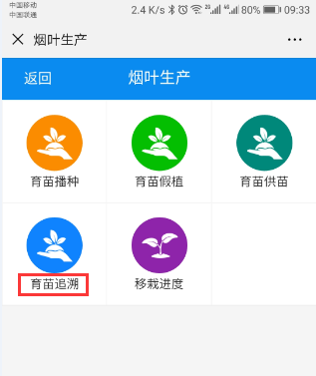 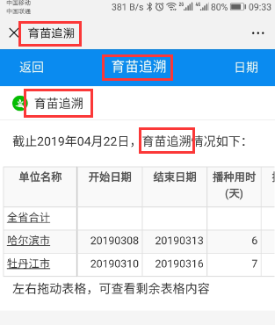

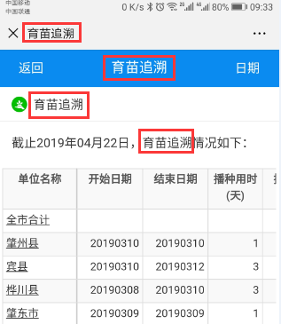 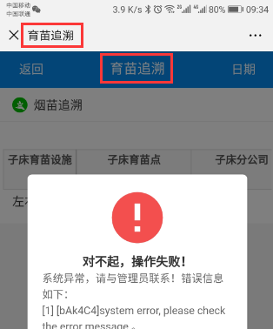

1. 追溯报表下图报错

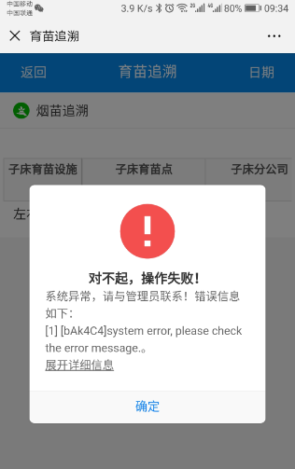

1. 供苗报表下图统育类型、开始日期、供苗用时没取到数据

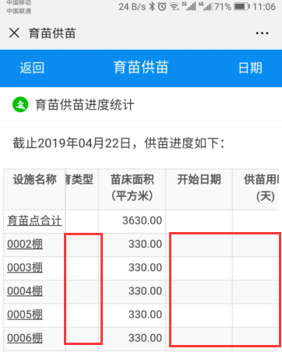

1. 供苗报表，烟农维度没取到数据

